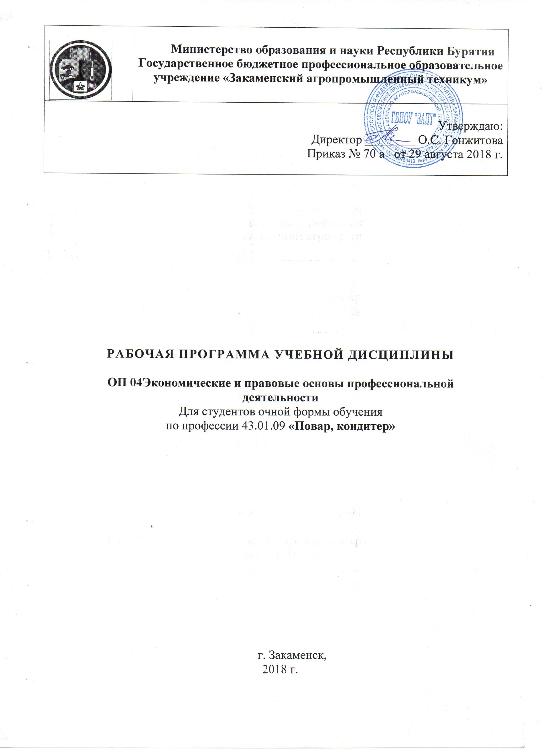
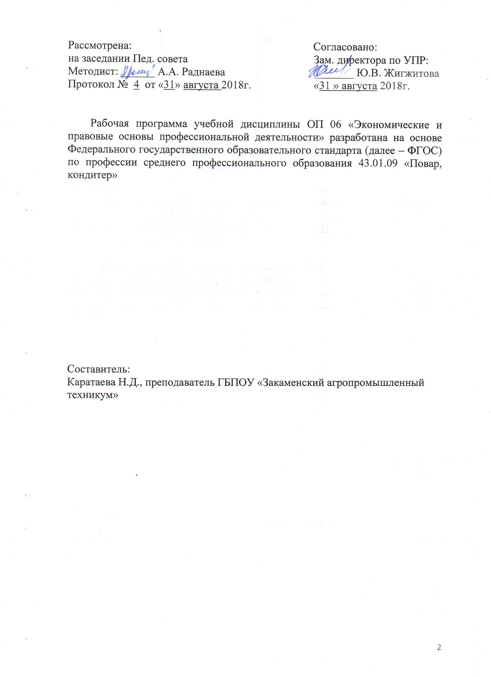

СОДЕРЖАНИЕ:

- ОБЩАЯ ХАРАКТЕРИСТИКА РАБОЧЕЙ ПРОГРАММЫ УЧЕБНОЙ ДИСЦИПЛИНЫ………………………………………………4
- СТРУКТУРА И СОДЕРЖАНИЕ УЧЕБНОЙ ДИСЦИПЛИНЫ............7
- УСЛОВИЯ РЕАЛИЗАЦИИ УЧЕБНОЙ ДИСЦИПЛИНЫ……………11
- КОНТРОЛЬ И ОЦЕНКА РЕЗУЛЬТАТОВ ОСВОЕНИЯ УЧЕБНОЙ ДИСЦИПЛИНЫ……………………………………………………………13

1.ОБЩАЯ ХАРАКТЕРИСТИКА ПРОГРАММЫ УЧЕБНОЙ ДИСЦИПЛИНЫ «Экономические и правовые основы профессиональной деятельности»
1.1. Место дисциплины в структуре основной профессиональной образовательной программы: Учебная дисциплина входит в профессиональный цикл как общепрофессиональная дисциплина и имеет связь с дисциплиной Основы калькуляции и учета
1.2. Цель и планируемые результаты освоения дисциплины:

Код ПК, ОК | Умения | Знания
ОК 11 | проводить анализ состояния рынка товаров и услуг в области профессиональной деятельности;  ориентироваться в общих вопросах основ экономики организации питания;  -определять потребность в материальных, трудовых ресурсах;  применять нормы трудового права при взаимодействии с подчиненным персоналом;  применять экономические и правовые знания в конкретных производственных ситуациях;  защищать свои права в рамках действующего законодательства РФ. | Принципы рыночной экономики;  организационно-правовые формы организаций;  основные ресурсы, задействованные в профессиональной деятельности;  способы ресурсосбережения в организации;  понятие, виды предпринимательства;  виды предпринимательских рисков, способы их предотвращения и минимизации;  нормативно - правовые документы, регулирующие хозяйственные отношения;  основные положения законодательства, регулирующего трудовые отношения;  формы и системы оплаты труда;  механизм формирования заработной платы;  виды гарантий, компенсаций и удержаний из заработной платы
ОК 01 | Распознавать задачу и/или проблему в профессиональном и/или социальном контексте.  Анализировать задачу и/или проблему и выделять её составные части.  Правильно выявлять и эффективно искать информацию, необходимую для решения задачи и/или проблемы.  Составить план действия.  Определять необходимые ресурсы.  Владеть актуальными методами работы в профессиональной и смежных сферах.  Реализовать составленный план.  Оценивать результат и последствия своих действий (самостоятельно или с помощью наставника). | Актуальный профессиональный и социальный контекст, в котором приходится работать и жить.  Основные источники информации и ресурсы для решения задач и проблем в профессиональном и/или социальном контексте.  Алгоритмы выполнения работ в профессиональной и смежных областях.  Методы работы в профессиональной и смежных сферах.  Структура плана для решения задач.  Порядок оценки результатов решения задач профессиональной деятельности
ОК 02 | Определять задачи поиска информации  Определять необходимые источники информации  Планировать процесс поиска  Структурировать получаемую информацию  Выделять наиболее значимое в перечне информации  Оценивать практическую значимость результатов поиска  Оформлять результаты поиска | Номенклатура информационных источников применяемых в профессиональной деятельности  Приемы структурирования информации  Формат оформления результатов поиска информации
ОК 03 | Определять актуальность нормативно-правовой документации в профессиональной деятельности  Выстраивать траектории профессионального и личностного развития | Содержание актуальной нормативно-правовой документации  Современная научная и профессиональная терминология  Возможные траектории профессионального развития и самообразования
ОК 04 | Организовывать работу коллектива и команды  Взаимодействоватьс коллегами, руководством, клиентами. | Психология коллектива  Психология личности  Основы проектной деятельности
ОК 05 | Излагать свои мысли на государственном языке  Оформлять документы | Особенности социального и культурного контекста  Правила оформления документов.
ОК 06 | Описывать значимость своей профессии  Презентовать структуру профессиональной деятельности по профессии | Сущность гражданско-патриотической позиции  Общечеловеческие ценности  Правила поведения в ходе выполнения профессиональной деятельности
ОК 07 | Соблюдать нормы экологической безопасности  Определять направления ресурсосбережения в рамках профессиональной деятельности по профессии | Правила экологической безопасности при ведении профессиональной деятельности  Основные ресурсы задействованные в профессиональной деятельности  Пути обеспечения ресурсосбережения.
ОК 09 | Применять средства информационных технологий для решения профессиональных задач  Использовать современное программное обеспечение | Современные средства и устройства информатизации  Порядок их применения и программное обеспечение в профессиональ-ной деятельности
ОК 10 | Понимать общий смысл четко произнесенных высказываний на известные темы (профессиональные и бытовые),  понимать тексты на базовые профессиональные темы  участвовать в диалогах на знакомые общие и профессиональные темы  строить простые высказывания о себе и о своей профессиональной деятельности  кратко обосновывать и объяснить свои действия (текущие и планируемые)  писать простые связные сообщения на знакомые или интересующие профессиональные темы | правила построения простых и сложных предложений на профессиональные темы  основные общеупотребительные глаголы (бытовая и профессиональная лексика)  лексический минимум, относящийся к описанию предметов, средств и процессов профессиональной деятельности  особенности произношения  правила чтения текстов профессиональной направленности
ОК 11 | Выявлять достоинства и недостатки коммерческой идеи  Презентовать идеи открытия собственного дела в профессиональной деятельности  Оформлять бизнес-план  Рассчитывать размеры выплат по кредитам | Основы предпринимательской деятельности  Основы финансовой грамотности  Правила разработки бизнес-планов  Порядок выстраивания презентации  Виды кредитных банковских продуктов

2. СТРУКТУРА И СОДЕРЖАНИЕ УЧЕБНОЙ ДИСЦИПЛИНЫ
2.1. Объем учебной дисциплины и виды учебной работы

Вид учебной работы | Объем часов
Объем образовательной программы учебной дисциплины | 74
в том числе:
теоретическое обучение | 46
лабораторные работы | -
практические занятия | 14
контрольные работы | -
курсовая работа (проект) | -
самостоятельная работа | 6
консультации | 2
Промежуточная аттестация в форме экзамена | 6

2.2. Тематический план и содержание учебной дисциплины

Наименование разделов и тем | Содержание учебного материала и формы организации деятельности обучающихся | Объем часов | Осваиваемые элементы компетенций
1 | 2 | 3 | 4
Раздел 1. Экономические и правовые основы производственной деятельности
Тема 1.1  Принципы рыночной экономики | Содержание учебного материала | 12
Тема 1.1  Принципы рыночной экономики | - Понятие экономики и права.Цели, задачи и структура дисциплины, связь с другими дисциплинами. | 2 | ОК 1-ОК5, ОК7, ОК9, ОК10,ОК11
Тема 1.1  Принципы рыночной экономики | - Основные направления социально-экономического развития России. | 2 | ОК 1-ОК5, ОК7, ОК9, ОК10,ОК11
Тема 1.1  Принципы рыночной экономики | - Производство как процесс создания полезного продукта. Факторы производства, их классификация. | 2 | ОК 1-ОК5, ОК7, ОК9, ОК10,ОК11
Тема 1.1  Принципы рыночной экономики | - Производственные возможности общества и ограниченность ресурсов | 2 | ОК 1-ОК5, ОК7, ОК9, ОК10,ОК11
Тема 1.1  Принципы рыночной экономики | - Основные понятия рыночной экономики. Рынок, понятие и виды, инфраструктура и конъюнктура рынка, элементы рыночного механизма (спрос и предложение, рыночные цены, конкуренция). | 2 | ОК 1-ОК5, ОК7, ОК9, ОК10,ОК11
Тема 1.1  Принципы рыночной экономики | - Монополия, антимонопольное законодательство. Закон спроса и предложения. Факторы, влияющие на спрос и предложение | 2 | ОК 1-ОК5, ОК7, ОК9, ОК10,ОК11
Тема 1.2. Предприятие (организация) как субъект хозяйствования. | Содержание учебного материала | 18
 | - Сущность предпринимательства, его виды. Субъекты предпринимательской деятельности, и их правовое положение | 2 | ОК 1-ОК5, ОК7, ОК9, ОК10,ОК11
 | - Значение малого бизнеса для экономики страны, меры господдержки малому бизнесу. Виды предпринимательских рисков и способы их предотвращения и минимизации. | 2 | ОК 1-ОК5, ОК7, ОК9, ОК10,ОК11
 | - Виды экономической деятельности (отрасли народного хозяйства). Признаки отрасли общественного питания, ее роль и значение в экономике страны. | 2 | ОК 1-ОК5, ОК7, ОК9, ОК10,ОК11
 | - Понятие организации, краткая характеристика, классификация, цели и задачи деятельности. Ресурсы предприятий. Пути ресурсосбережения в организации. | 2 | ОК 1-ОК5, ОК7, ОК9, ОК10,ОК11
 | - . Организационно-правовые формы предприятий, установленные ГК РФ, виды и особенности, достоинства и недостатки. | 2 | ОК 1-ОК5, ОК7, ОК9, ОК10,ОК11
 | - Правовое регулирование хозяйственных отношений. | 2
 | - Виды экономической деятельности (отрасли народного хозяйства). Признаки отрасли общественного питания, ее роль и значение в экономике страны. | 2
 | Практические занятия 1. Определение организационно-правовых форм и видов коммерческих и некоммерческих организаций, особенностей правового регулирования их деятельности. (Решение ситуационных задач) | 4
Раздел 2 Основы трудового права и формы оплаты труда
Тема 2.1  Основные положения законодательства, регулирующие трудовые отношения | Содержание учебного материала | 16
 | 1.Основные понятия трудового законодательства. | 2 | ОК 1-ОК5, ОК7, ОК9, ОК10,ОК11
 | 2. Правовое регулирование трудовых отношений. Трудовой договор. | 2 | ОК 1-ОК5, ОК7, ОК9, ОК10,ОК11
 | 3. Рабочее время и время отдыха. Дисциплина труда и трудовой распорядок. | 2 | ОК 1-ОК5, ОК7, ОК9, ОК10,ОК11
 | 4.Материальная ответственность сторон трудового договора. Договор о материальной ответственности. | 2 | ОК 1-ОК5, ОК7, ОК9, ОК10,ОК11
 | 5.Защита трудовых прав работников | 2 | ОК 1-ОК5, ОК7, ОК9, ОК10,ОК11
 | Практические занятия 2. Порядок заключения, расторжения, изменения условий трудового договора | 2 | ОК 1-ОК5, ОК7, ОК9, ОК10,ОК11
 | Практические занятия 3. Определение материальной ответственности работодателей и работников. Решение ситуационных задач. | 4 | ОК 1-ОК5, ОК7, ОК9, ОК10,ОК11
Тема 2.2.  Механизм формирования и формы оплаты труда | Содержание учебного материала | 14
Тема 2.2.  Механизм формирования и формы оплаты труда | - Политика государства в области оплаты труда. Механизм формирования оплаты труда по трудовому законодательству. | 2 | ОК 1-ОК5, ОК7, ОК9, ОК10,ОК11
Тема 2.2.  Механизм формирования и формы оплаты труда | - Формы и системы заработной платы | 2 | ОК 1-ОК5, ОК7, ОК9, ОК10,ОК11
Тема 2.2.  Механизм формирования и формы оплаты труда | - Формирование фонда оплаты труда в организации, определение средней заработной платы. | 2 | ОК 1-ОК5, ОК7, ОК9, ОК10,ОК11
Тема 2.2.  Механизм формирования и формы оплаты труда | - Мотивация труда, виды и способы. Техническое нормирование труда. | 2 | ОК 1-ОК5, ОК7, ОК9, ОК10,ОК11
Тема 2.2.  Механизм формирования и формы оплаты труда | - Гарантии и компенсации при оплате труда. Удержания из заработной платы, их виды. Права предприятий и организаций по защите интересов трудящихся | 2 | ОК 1-ОК5, ОК7, ОК9, ОК10,ОК11
Тема 2.2.  Механизм формирования и формы оплаты труда | Практические занятия 4.  Расчет заработной платы при различных формах оплаты труда | 4 | ОК 1-ОК5, ОК7, ОК9, ОК10,ОК11
 | Самостоятельная работа обучающихся  Изучение и анализ информации о состоянии рынка ресторанных услуг Российской федерации, тенденциях его развития.  Изучение Гражданского кодекса Российской Федерации, Федерального закона "О развитии малого и среднего предпринимательства в Российской Федерации"  Составление компьютерных презентации по теме «Предпринимательство на современном этапе развития российской экономики», «Ресурсы предприятий и пути их сбережения» | 6
Консультации |  | 2
Промежуточная аттестация - экзамен |  | 6
Всего: |  | 74

3.УСЛОВИЯ РЕАЛИЗАЦИИ ПРОГРАММЫ УЧЕБНОЙ ДИСЦИПЛИНЫ
3.1. Кабинет «Социально-экономических дисциплин»
оснащенный оборудованием: доской учебной, рабочим местом преподавателя, столами, стульями (по числу обучающихся), шкафами для хранения муляжей (инвентаря), раздаточного дидактического материала и др.; техническими средствами компьютером, средствами аудиовизуализации, мультимедийным проектором; наглядными пособиями (натуральными образцами продуктов, муляжами, плакатами, DVD фильмами, мультимедийными пособиями).
3.2. Информационное обеспечение реализации программы
Печатные издания:
- Российская Федерация. Законы. Трудовой кодекс Российской Федерации: федер. закон: [принят Гос. Думой 21 дек. 2001 г.: по состоянию на 26 апр. 2016 г.]М.: Рид Групп, 2016. – 256 с. – (Законодательство России с комментариями к изменениям).
- Российская Федерация. Законы. Гражданский кодекс Российской Федерации: офиц. текст: [по сост. на 1 мая. 2016 г.]. М.: Омега-Л, 2016. – 688с. – ( кодексы Российской Федерации).
- Российская Федерация. Законы. Налоговый кодекс Российской Федерации: [федер. закон: принят Гос. Думой 16 июля 1998 г.: по состоянию на 1 янв. 2016 г.]. М.: ЭЛИТ, 2016- 880с. (кодексы Российской Федерации).
- Кодекс РФ об административных правонарушениях – М.: Проспект, КноРус, 2014г.
- Закон Российской Федерации от 09.01.1996 г. № 2-ФЗ № «О защите прав потребителей» (Конституция Российской Федерации от 12.12 1993г. НОРМА ИНФРА-М Москва, 2014 г.
- ГОСТ 31985-2013 Услуги общественного питания. Термины и определения.-Введ. 2015-01-01. - М.: Стандартинформ, 2014.-III, 10 с.
- ГОСТ 31987-2012 Услуги общественного питания. Технологические документы на продукцию общественного питания. Общие требования к оформлению, построению и содержанию.Введ. 2015 – 01 – 01. – М.: Стандартинформ, 2014.-III, 16 с.
- ГОСТ 30389 - 2013 Услуги общественного питания. Предприятия общественного питан0ия. Классификация и общие требования – Введ. 2016 – 01 – 01. – М.: Стандартинформ, 2014.-III, 12 с.
- Жабина С.Б., Бурдюгова О.М., Колесова А.В. Основы экономики, менеджмента и маркетинга в общественном питании: учебник для студентов СПО/ С.Б. Жабина, О.М. Бурдюгова, А.В.Колесова. 3-е изд. Стер.- М.: Издательский центр «Академия», 2015. – 336 с.
- Румынина В.В. Правовое обеспечение профессиональной деятельности: учебник для студентов сред.проф. Учеб. Заведений / В.В. Румынина. – 5-е изд., стер. – М.: Издательский центр «Академия», 2014г.
- Соколова С.В. Основы экономики: учебное пособие для нач. проф. образования /С.В. Соколова. – 4-е изд., стер. – М.: Издательский центр «Академия», 2013г.
- Яковлев А.И.Основы правоведения: учебник для учащихся нач. проф. учеб. заведений/ А.И.Яковлев- М: «АКАДЕМИЯ», 2012 г.
- Журнал «Ресторанные ведомости», приложение «Отдел продаж», М., 2013-2016 г.
- Журнал « Современный ресторан»
Дополнительные источники:
- Быстров С.А. Экономика и организация ресторанного бизнеса: учебное пособие/ С.А. Быстров. – М.: Форум, 2011. - 464с.
- Ефимова О.П. Экономика общественного питания: учеб. пособие для вузов / О.П. Ефимова; Под ред. Н.И. Кабушкина. - 6-е изд., испр. - Мн.: Новое знание, 2008. - 348с.
- Казанцева С.Я. Основы права: учебник для студ. Сред. Проф. заведений/ С.Я. Казанцева. – М.: Издательский центр «Академия», 2009г.
- Капустина А.Я. Правовое обеспечение профессиональной деятельности: учеб.пособие/ под общ. Ред. Проф. А.Я. Капустина. – М.:Гардарики, 2009г.
- Солдатенков Д.В. Ресторанный персонал: как избежать проблем. / Д.В. Солдатенков.: М.ЗАО. Издательский дом Ресторанные ведомости,2005.-192с.
- Румынина В.В.Основы права: учебник для студ. сред. проф. образования./ В.В. Румынина – М.: ФОРУМ: ИНФРА-М, 2007г.
- Право: основы правовой культуры: учебник для 10 и 11 классов образовательный учреждений. Базовый и профильный уровни: в 2 частях – 4-е изд. – М. ООО «ТИД «Русское слово-РС», 2008г.

4.КОНТРОЛЬ И ОЦЕНКА РЕЗУЛЬТАТОВ ОСВОЕНИЯ УЧЕБНОЙ ДИСЦИПЛИНЫ
Результаты обучения | Критерии оценки | Формы и методы оценки
-принципы рыночной экономики;  -организационно-правовые формы организаций;  -основные ресурсы, задействованные в профессиональной деятельности;  -способы ресурсосбережения в организации;  -понятие, виды предпринимательства;  -виды предпринимательских рисков, способы их предотвращения и минимизации;  -нормативно - правовые документы, регулирующие хозяйственные отношения;  -основные положения законодательства, регулирующего трудовые отношения;  -формы и системы оплаты труда;  -механизм формирования заработной платы;  -виды гарантий, компенсаций и удержаний из заработной платы | Полнота ответов, точность формулировок, не менее 70% правильных ответов.  Не менее 75% правильных ответов.  Актуальность темы, адекватность результатов поставленным целям,  полнота ответов, точность формулировок, адекватность применения профессиональной терминологии | Текущий контроль  при проведении:  -письменного/устного опроса;  -тестирования;  -оценки результатов внеаудиторной (самостоятельной) работы (докладов, рефератов, теоретической части проектов, учебных исследований и т.д.)  Промежуточная аттестация  в форме экзамена
-проводить анализ состояния рынка товаров и услуг в области профессиональной деятельности;  -ориентироваться в общих вопросах основ экономики организации питания;  -определять потребность в материальных, трудовых ресурсах;  -применять нормы трудового права при взаимодействии с подчиненным персоналом;  -применять экономические и правовые знания в конкретных производственных ситуациях;  -защищать свои права в рамках действующего законодательства РФ. | Правильность, полнота выполнения заданий, точность формулировок, точность расчетов, соответствие требованиям  -Адекватность, оптимальность выбора способов действий, методов, техник, последовательностей действий и т.д.  -Точность оценки  -Соответствие требованиям инструкций, регламентов  -Рациональность действий и т.д. | Текущий контроль:  - защита отчетов по практическим/ лабораторным занятиям;  - оценка заданий для внеаудиторной (самостоятельной) работы  - экспертная оценка демонстрируемых умений, выполняемых действий в процессе практических/лабораторных занятий  Промежуточная аттестация:  - экспертная оценка выполнения практических заданий на зачете/экзамене

